接口约定：

1. 接口地址：域名/wapapi/Gjpapi/index
2. 参数的大小写、格式必须与文档中的一致
3. 所有接口共用一个接口地址，通过method值的不同，区分不同的接口
4. 使用post传值
5. 传参统一用json格式，所有参数放在postdata里，我们接收postdata
6. token：在后台ERP助手应用里随机生成

管家婆抓取的接口:

1. 销售单据

请求参数：

token:签名串（必填）

method : getOrder 方法名（必填）

StartTime : yyyy-MM-dd HH:mm:ss 开始时间（必填）

EndTime : yyyy-MM-dd HH:mm:ss 结束时间（必填）

返回参数：

orders[] : 订单集合

1. buyer_company: 购买单位
2. create_order_time: 录单日期
3. delivery_store:  发货仓库
4. department:  部门
5. discount: 折扣率
6. member_id: 会员卡号
7. member_name:  持卡人
8. order_no:  单据编号
9. pay_time:  收款日期
10. payment_type:  收款账户
11. total_money:  收款金额
12. order_status_name:  订单状态

goodinfos[] : 商品信息集合

1. discount_goods_money: 折后金额
2. discount_price: 折后单价
3. goods_code: 商品条码
4. goods_id: 商品编号
5. goods_money: 金额
6. goods_name: 商品全名
7. num: 数量
8. price: 单价
9. store_id: 仓库编号
10. store_name: 仓库全名
11. unit: 单位

返参实例：

有数据时：

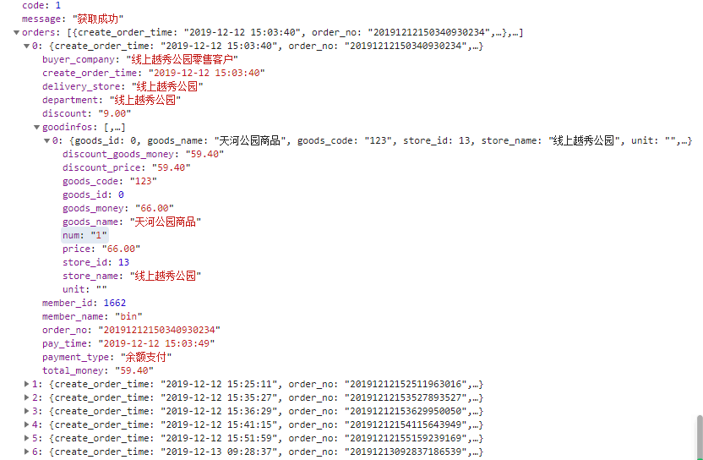

无数据时：

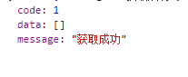

1. 退款退货单据

请求参数：

token:签名串（必填）

method : getRefundOrder 方法名（必填）

StartTime : yyyy-MM-dd HH:mm:ss 开始时间（必填）

EndTime : yyyy-MM-dd HH:mm:ss 结束时间（必填）

返回参数：

refunds[] : 订单集合

1. buyer_company: 购买单位
2. create_order_time: 录单日期
3. delivery_store:  发货仓库
4. department:  部门
5. discount: 折扣率
6. member_id: 会员卡号
7. member_name:  持卡人
8. order_no:  单据编号
9. pay_time:  收款日期
10. payment_type:  收款账户
11. total_money:  收款金额
12. refund_status_name:  退款状态

goodinfos[] : 商品信息集合

1. discount_goods_money: 折后金额
2. discount_price: 折后单价
3. goods_code: 商品条码
4. goods_id: 商品编号
5. goods_money: 金额
6. goods_name: 商品全名
7. num: 数量
8. price: 单价
9. store_id: 仓库编号
10. store_name: 仓库全名
11. unit: 单位

返参实例：

有数据时：

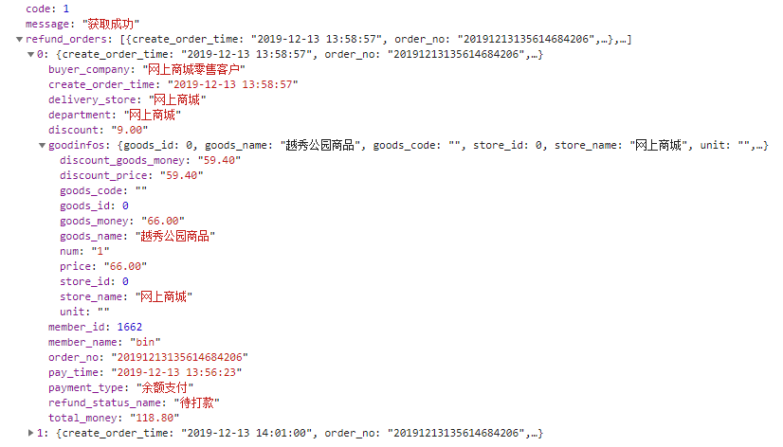

无数据时：



1. 会员信息

请求参数：

token:签名串（必填）

method : getMemberInfo 方法名（必填）

StartTime : yyyy-MM-dd HH:mm:ss 开始时间（必填）

EndTime : yyyy-MM-dd HH:mm:ss 结束时间（必填）

返回参数：

member_list[] : 会员信息集合

1. member_address: 地区
2. member_balance: 余额
3. member_birthday: 生日
4. member_cunsum: 累计消费金额
5. member_id: 会员id（微商来定义）
6. member_levle_name: 会员等级名称
7. member_mobile: 会员手机号码
8. member_point: 积分
9. member_real_name: 会员真实姓名
10. member_reg_time: 会员注册时间
11. member_sex: 性别
12. referee_id: 推荐人id（微商来定义）

返参实例：

有数据时：

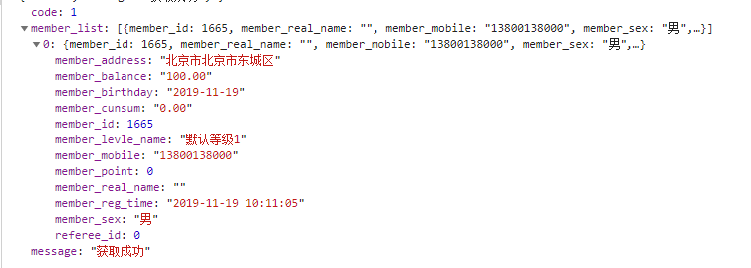

无数据时：



管家婆推送请求的接口：

1. 库存同步

请求参数：

token:签名串（必填）

method : syncStock方法名（必填）

stock_info:[

{

goods_id : 商品id（必填，传管家婆定义的商品id就行）

sku_id : 商品sku_id（选填，传管家婆定义的商品sku_id就行）（若 填写此字段，则返回子规格的库存。若不填写该字段，则返回主商品的库存）

stock : 库存数量 （必填）

}

]

1. 会员信息同步

请求参数：

token:签名串（必填）

method : syncMemberInfo方法名（必填）

新增会员信息时：

member_info:[

{

province: 省（如无，返回空）

city: 市（如无，返回空）

district: 区（如无，返回空）

member_balance: 余额（默认0）

member_birthday: 生日（返回时间戳）（如无，返回空）

member_cunsum: 累计消费金额（默认0）

member_level_name: 会员等级名称

member_mobile: 会员手机号码

member_point: 积分（默认0）

meber_real_name: 会员真实姓名

member_reg_time: 会员注册时间（返回时间戳）

member_sex: 性别 (0:保密 1:男 2:女)

referee_mobile: 推荐人手机号码 （如无，返回空）

}

]

修改会员信息时:

member_info:[

{

province: 省

city: 市

district: 区

member_balance: 余额

member_birthday: 生日（返回时间戳）

member_cunsum: 累计消费金额

member_level_name: 会员等级名称

member_mobile: 会员手机号码

member_point: 积分

meber_real_name: 会员真实姓名

member_sex: 性别 (0:保密 1:男 2:女)

}

]

1. 商品信息同步

请求参数：

token:签名串（必填）

method : syncGoodsInfo方法名（必填）

goodslist:[

{

goods_id:商品id（必填）

goods_name:商品名称（必填）

category_name_1:一级分类名称（必填）

category_name_2:二级分类名称（选填）（如无，返回空）

category_name_3:三级分类名称（选填）（如无，返回空）

goods_type:商品类型（1：实物，3：虚拟）（必填）

market_price:市场价（选填）（如无，返回空）

price:单价（必填）

promotion_price:促销价（选填）（如无，返回空）

cost_price:成本价（选填）（如无，返回空）

goods_spec_format:商品规格（选填）（无规格返回[]）

goods_spec_format:[

{

‘spec_name’:规格名1

‘value’:[

{

‘spec_value_name’:规格值1

},

{

‘spec_value_name’:规格值2

}

]

},

{

‘spec_name’:规格名2

‘value’:[

{

‘spec_value_name’:规格值3

},

{

‘spec_value_name’:规格值4

}

]

}

]

goods_attr_format:商品属性（选填）（无属性返回[]）

goods_attr_format:[

{

‘attr_name’:属性1

‘attr_value_name’:属性值1

},

{

‘attr_name’:属性2

‘attr_value_name’:属性值2

}

]

sku_list:规格列表

sku_list:[

{

sku_id:sku表id（必填）

sku_name:规格名称（如：S 红色）（中间一定要有空格隔 开）（如是无规格商品请返回空）

market_price:市场价（选填）（如无，返回空）

price:单价（必填）

promotion_price:促销价（选填）（如无，返回空）

cost_price:成本价（选填）（如无，返回空）

}

]

}

]

以上接口成功返回：

{

code : 1,

message : 同步成功

}

失败返回：

{

code : -1,

message : 错误信息

}

1. 余额明细同步

请求参数：

token:签名串（必填）

method : syncBalanceDetail方法名（必填）

balance_info:[

{

member_mobile: 会员手机号码

member_balance: 当前余额

member_point: 当前积分

change_money: 变动金额

change_point:变动积分

create_time:变动时间（时间戳）

records_no:流水号

}

]